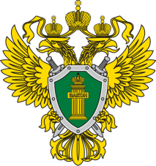

ПАМЯТКА

Правила поведения на воде

Тюменская межрайонная природоохранная прокуратура
Тел.58-22-62
- Нельзя нырять в незнакомых местах и без сопровождения взрослых.
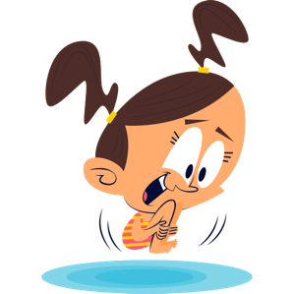

- Не залезай на знаки навигационного оборудования. Не цепляйся за лодки и гидроциклы
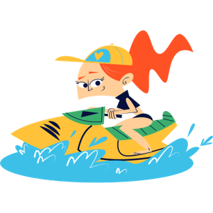
- После солнечных ванн заходите в воду постепенно, резкие перепады температур и холодная вода может привести к судорогам.
- Не забывайте надевать головные уборы, чтобы уберечь себя от солнечного удара.
- Не стоит плавать на диком пляже, подумайте о своей безопасности и найдите оборудованное место.
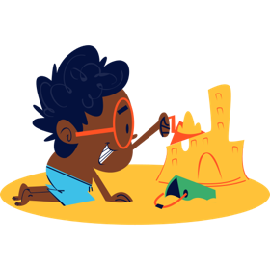
- При оказании помощи не мешай спасающему тебя человеку, постарайся успокоиться и помочь своими действиями.
- Всегда оповещайте родителях о своих действиях.
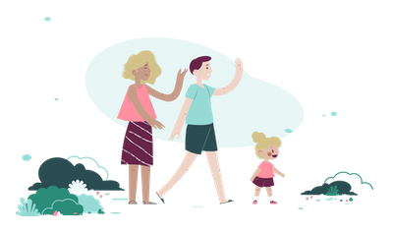

- Не пей воду из водоемов.

- Не стоит играть в местах, откуда можно упасть в воду.
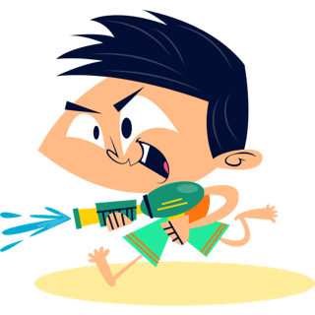

- Нельзя подавать крики ложной тревоги.
- Не стоит допускать такие игры на воде: дергать за ноги, «топить», бросаться камнями.
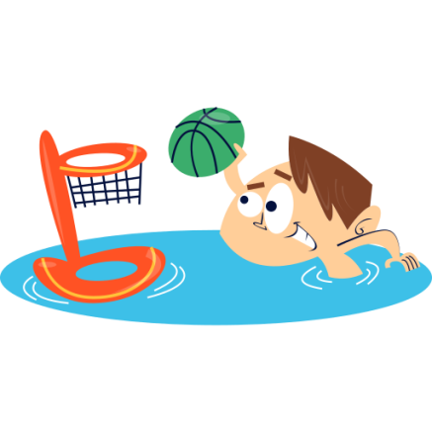
- Если увидел, что человек тонет, брось ему надувной круг и позови взрослых.
- Держись всегда поближе к берегу.
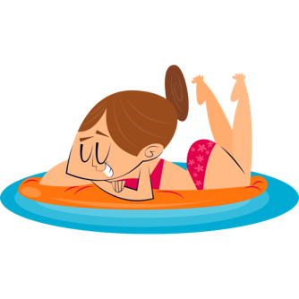
- Нельзя плавать на бревнах, самодельных плотах и досках.

- Ни в коем случае нельзя купаться ночью.

